Пловдивски университет „Паисий Хилендарски”



Факултет по математика и информатика

Курсова работа

По дисциплина „Мобилни приложения“

На тема: „Мини игра на тема баскетбол“

|  |  |
| --- | --- |
| Изготвил: Петър Парушев  Специалност: СИ редовно  Факултетен номер: 1801321058 | Проверил:  доц. д‐р Станка Хаджиколева |

Съдържание

Увод **3**

Основни функционалности **3**

Използвани технологии и библиотеки **3**

Потребителски инструктаж **4**

Архитектура на приложението **11**

Имплементация (Извличане и Съхранение) **12**

Заключение **15**

**Библиография** **15**

Списък на фигурите **15**

# Увод

Целта на курсовия проект е да се изгради мобилно приложение тип игра. Играчите избират в кой от двата коша ще падне топката.

# Основни функционалности

* Регистрация (Register)
* Вход (Login)
* Анимация

# Използвани технологии и библиотеки

* Android Studio
* Java
* Android SDK
* SQLite - Използван за работа с база данни - взимането на данните за търсения, запазването им, извеждането им за четене и изтриване при заявка на потребителя.

# Потребителски инструктаж

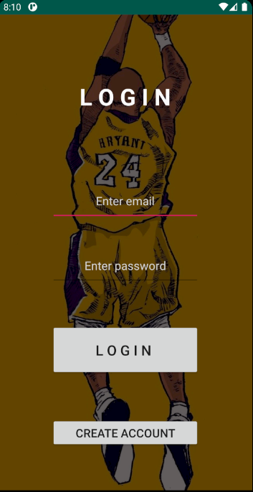

*фигура 1*

При стартиране на приложението се вижда екрана за вход в акаунт и създаване на нов такъв.

При попълване на полетата за е-майл и парола, и натискане на бутона Login потребителя бива препратен в основното меню на играта.

При натискане на бутона Create Account потребителя е препратен към екрана за регистрация.

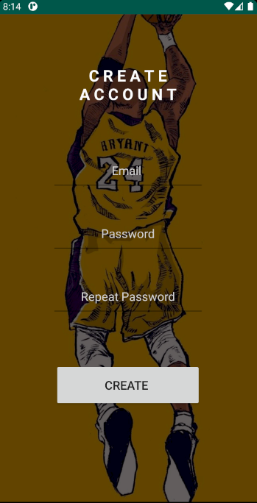

*фигура 2*

В екрана за регистрация потребителя трябва да въведе данни за нов акаунт.

Нужните данни са е-майл, парола и повтаряне на паролата.

При натискане на бутона Create потребителя се връща обратно на страницата за вход в акаунт.

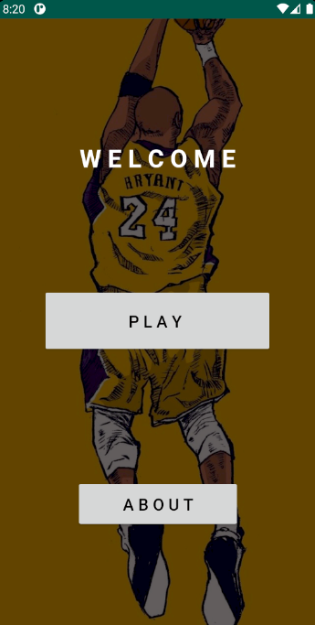

*фигура 3*

Главно меню на играта. От него може да се избере започване на нова игра, чрез натискане на бутона Play или показване на информация за играта, чрез бутона About.

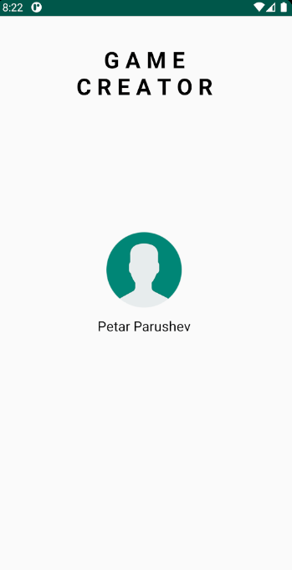

*фигура 4*

Екран, който показва от кого е създадено приложението.

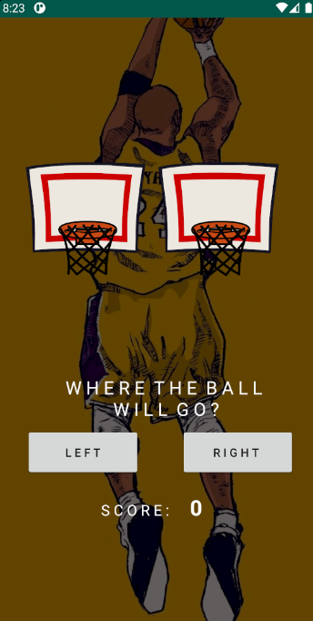

*фигура 5*

На този екран се намира основната функционалност на приложението.

Потребителят избира в кой кош ще падне топката. След избор на страна се изпълнява анимация, която показва къде е попаднала топката. При успех към полето Score се добавя 1, а при неуспех точките се анулират и се изписва Game Over.

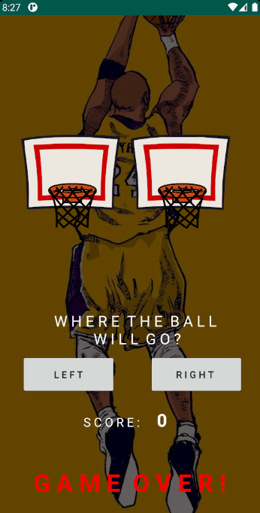

*фигура 6*

# Архитектура на приложението

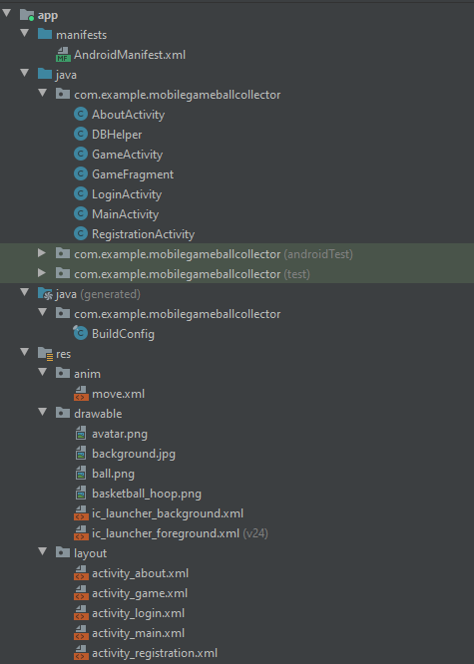

*Фигура 7 Дървовидна структура на проекта*

* Java– папка, в която се намират класовете с логиката за приложението
  + AboutActivity - Съдържа логиката за информационният екран.
  + DBHelper - Съдържа логиката за създаването на базата данни и операциите свързани с нея.
  + GameActivity - Съдържа логиката за играта.
  + LoginActivity - Съдържа логиката за вход в акаунт.
  + MainActivity - Съдържа логиката за основния екран.
  + RegisterationActiviry - Съдържа логиката за създаване на нов акаунт.
* anim - папка за анимацията
  + move - Анимацията на падаща топка.
* drawable– всички необходими снимки използвани в приложението.
* layout– съдържа UI файловете на всяко активити.

# Имплементация (Извличане и Съхранение)

1. Инициализиране на базата.

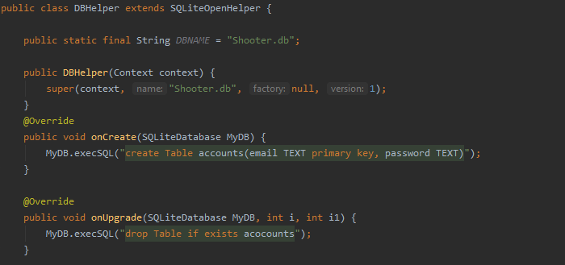

*Фигура 8*

1. Регистрация

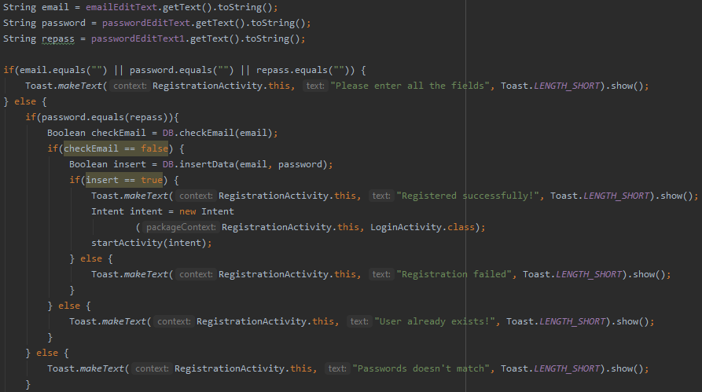

*Фигура 9*

1. Вход в акаунт.

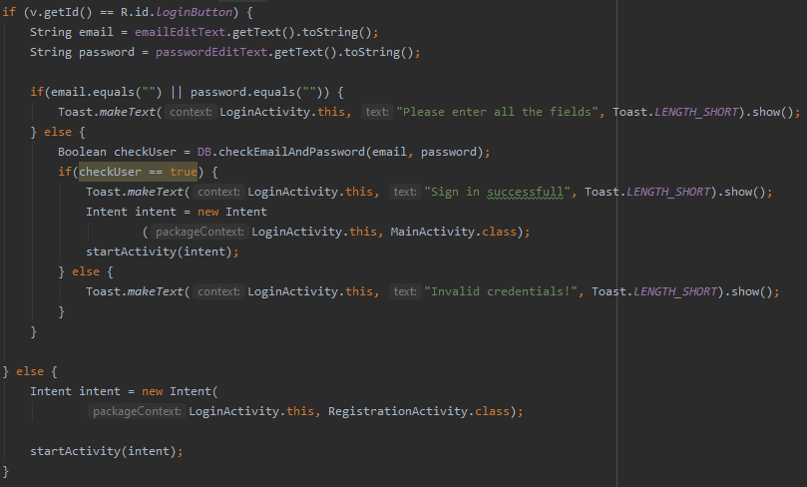

*Фигура 10*

1. Игра

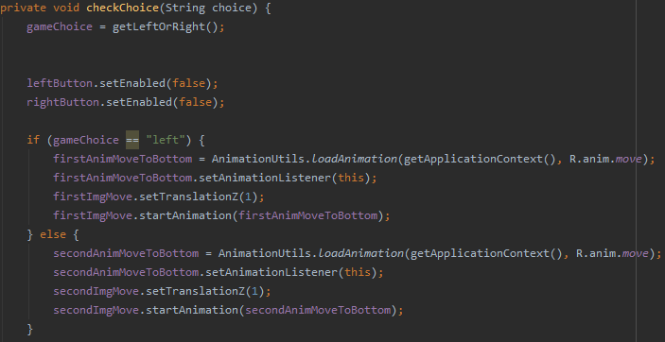

*Фигура 11*

# Заключение

Курсовият проект даде добра основа за разработване на мобилни приложения с помощта на Java и Android Studio, полезни за бъдещо развитие.

Приложението предоставя лесен за ползване интерфейс, с помощта на който потребителите могат да се забавляват на телефоните си.

Изходният код на приложението е публикуван в [1].

# Библиографи

|  |  |
| --- | --- |
|  |  |
|  |  |
| [1] | „Shooter“ 2020. Available: https://github.com/PetarParushev/MobileProject |

# Списък на фигурите

Фигура 1 Екран за вход в акаунт. 4

Фигура 2 Екран за създаване на нов акаунт 5

Фигура 3 Основен екран 7

Фигура 4 Информационен екран 8

Фигура 5 Екран за игра 9

Фигура 6 Екран за край на играта 10

Фигура 7 Структура на приложението 11

Фигура 8 Създаване на базата данни 12

Фигура 9 Логика за създаване на профил 13

Фигура 10 Логика за влизане в профил 14

Фигура 11 Логика на играта 14